МИНИСТЕРСТВО НАУКИ И ВЫСШЕГО ОБРАЗОВАНИЯ РОССИЙСКОЙ ФЕДЕРАЦИИ
ФЕДЕРАЛЬНОЕ ГОСУДАРСТВЕННОЕ БЮДЖЕТНОЕ ОБРАЗОВАТЕЛЬНОЕ УЧРЕЖДЕНИЕ ВЫСШЕГО ОБРАЗОВАНИЯ
«РОССИЙСКИЙ ХИМИКО-ТЕХНОЛОГИЧЕСКИЙ УНИВЕРСИТЕТ имени Д. И. МЕНДЕЛЕЕВА»
Факультет цифровых технологий и химического инжиниринга
Кафедра логистики и экономической информатики
Дисциплина «Экономический анализ наукоёмких производств»

ОТЧЁТ
ПО ПРАКТИЧЕСКОЙ РАБОТЕ № 3
«Расчёт надёжности, квантификация рисков и стоимости под риском (VaR/CVaR) цепи поставок катализаторов полимеризации»
Вариант Б: наукоёмкая химия

Объект исследования: пятистадийная технологическая цепь снабжения и синтеза гетерогенных катализаторов полимеризации олефинов.

Выполнил(а): _______________________________________
Курс / группа: ________________________________________
Проверил: доцент, к.т.н. Потапов Г. Г.

Москва — 2026

1. Цель и задачи работы
Цель практической работы — определить надёжность и ожидаемый финансовый ущерб пятистадийной технологической цепи производства катализаторов полимеризации, измерить хвостовой риск простоев и обосновать экономическую целесообразность резервирования поставок сверхчистого фтороводорода (HF) в нормальных и стрессовых условиях.
Ключевой управленческий вопрос: компенсирует ли предотвращённый ущерб ежегодную стоимость дополнительного канала HF с учётом совместных отказов поставщиков и зависимости звеньев цепи? Для ответа сопоставлены аналитические модели, стохастическое моделирование, эмпирический журнал инцидентов и результаты автоматизированных тестов.
- Верифицировать первичные параметры узлов, конфигурацию зависимостей и финансовые ставки ущерба.
- Рассчитать надёжность последовательной цепи, вероятность останова, ожидаемый ущерб и показатели VaR/CVaR.
- Оценить резервирование HF по критериям снижения отказов, предотвращённого ущерба, TCO и ROI.
- Проверить влияние парной и многомерной корреляции, включая стрессовое снижение надёжности PGM.
- Проанализировать историю простоев, результат воспроизводимости расчётов, границы применимости и Harness Log.

2. Объект исследования
Модель включает пять обязательных звеньев: прекурсор металлов платиновой группы (PGM) → сверхчистый HF → мономер полимеризационной чистоты → криогенный азот → мембранный каталитический реактор. Нарушение работоспособности любого обязательного звена останавливает технологическую цепь. Дублирование применяется исключительно к стадии HF: работоспособность обеспечивается при доступности хотя бы одного из двух каналов.
Стадия / узел | Назначение и риск | Rᵢ | Срок поставки, сут.
1. PGM | Критическое сырьё; единая точка отказа | 0,950 | 45
2а. HF основной | Сверхчистый реагент; основной канал | 0,920 | 30
2б. HF резерв | Альтернативный канал, не отдельная стадия | 0,900 | 14
3. Мономер | Поставка очищенного этилена/пропилена | 0,980 | 5
4. Жидкий азот | Криогенное обеспечение технологического контура | 0,960 | 3
5. Реактор | Мембранный каталитический реактор | 0,940 | 60

Наибольшее ограничение модели после резервирования HF — отсутствие альтернативы PGM и необходимость сохранять доступность мономера, азота и реактора. В стрессовом варианте надёжность PGM снижается до 0,80. Все значения Rᵢ интерпретируются как показатели годовой вероятности работоспособности на горизонте одного модельного года; их нельзя без проверки заменять коэффициентами эксплуатационной готовности A.

3. Исходные данные и контроль качества входа
Исходные параметры взяты из мастер-конфигурации variant_b_catalyst_chain_config.json и семи тематических CSV варианта Б. Табличный файл variant_b_supply_chain_data.xlsx является дополнительным представлением входных данных; аналитические результаты и отчёты из архива не считаются первичным источником параметров.
Параметр | Значение | Единица / источник
Количество обязательных стадий | 5 | JSON / nodes
Годовой горизонт | 1 (8760 ч) | JSON / metadata
C_day | 8,0 | млн USD/сутки; финансовый CSV
C_scrap | 4,0 | млн USD/инцидент; финансовый CSV
Бюджет снабжения | 120,0 | млн USD/год; финансовый CSV
Параметры log(T) | μ = 2,0794; σ = 0,55 | логнормальное распределение
Параметры Парето | α = 1,3; xₘ = 2,0 | дни, альтернативный хвост
Корреляция HF (база / стресс) | 0,20 / 0,55 | целевой бинарный коэффициент Пирсона
Надёжность PGM (база / стресс) | 0,95 / 0,80 | годовая вероятность
Моделирование | N = 10 000; seed = 314159 | данные run_manifest.json

Контроль загрузки исходного набора в исходном расчётном запуске: шесть описанных узлов, две матрицы 6×6, четыре пары границ Фреше, пять стоимостных строк TCO и 50 записей об инцидентах. В анализаторе названия столбцов и строк матриц приводились к единой системе ID. Критических нарушений данных в журнале валидатора не выявлено; верификация пересчёта Excel при этом осталась незавершённой (раздел 7).
Экономический ущерб при отказе рассчитывается как стоимость непрерывного простоя и списания продукции. Ставка C_day по заданию уже включает постоянные издержки и недополученную маржу, поэтому повторное добавление маржи привело бы к двойному счёту.

4. Архитектура расчётного решения
Расчётный конвейер строится последовательно: загрузка и типизация → проверка исходных параметров → аналитические формулы → генерация зависимых и независимых состояний методом Монте-Карло → статистика потерь → Harness Log → итоговые материалы. Архитектура подтверждена файлами ARCHITECTURE.md, README.md и исходным кодом catalyst_risk_pipeline/ из предоставленного архива и раздела 3 репозитория.
Уровень | Компонент | Функция и контроль
1. Вход | InputDataLoader, SupplyChainData | JSON/CSV → типизированные структуры, проверка алиасов
2. Валидация | DataValidator | Границы R, матрицы, Фреше, TCO, согласованность данных
3. Аналитика | analytics.py | Произведения вероятностей, формулы резерва и ущерба
4. Имитация | simulation.py | NORTA/копула; состояния, простои, годовой ущерб
5. Эмпирика | historical.py | Распределения, остатки ущерба, статистические тесты
6. Выход | artifacts.py, orchestrator.py | Таблицы, графики, манифест, тесты, журнал

Методологически важно, что простое аналитическое выражение для парной корреляции HF применяется только к двум каналам, а для полной шестимерной матрицы используется совместное моделирование с калибровкой латентных корреляций. Поэтому сценарии S2 и S2_full имеют различную постановку и не должны подменять друг друга.

5. Методика расчёта

5.1. Основные показатели надёжности и зависимостей
В последовательной цепи при независимости отказов всех пяти обязательных стадий вероятность безотказной работы — произведение вероятностей каждой стадии. Дополняющая вероятность показывает долю годовых сценариев с хотя бы одним остановом:
R_sys = ∏ᵢ Rᵢ; P_fail = 1 − R_sys.
Здесь Rᵢ — годовая надёжность i-й обязательной стадии (доля 0…1), R_sys — системная надёжность, P_fail — вероятность отказа цепи на годовом горизонте. Для параллельного HF при статистически независимых каналах вероятность совместного отказа равна Q_a·Q_b, где Q = 1 − R:
R_HF,ind = 1 − (1 − R_a)(1 − R_b).
При известной бинарной корреляции ρ между событиями отказа (эквивалентно корреляции бинарных индикаторов работоспособности) совместный отказ включает ковариационную поправку:
R_HF(ρ) = 1 − Q_a Q_b − ρ √(R_a Q_a R_b Q_b).
Корреляцию необходимо проверять по границам Фреше—Хёфдинга. Для HF с R_a = 0,92 и R_b = 0,90 исходный допустимый диапазон приблизительно [−0,0983; 0,8847]. В исследуемой базе ρ = 0,20 и в стрессовом сценарии ρ = 0,55 — внутри допустимых парных границ. Совместимость всех шести зависимостей отдельна от парной допустимости; для неё в исходном коде проверяется спектр латентной матрицы.
В моделировании полной матрицы NORTA каждый сценарий формирует согласованный вектор из шести бинарных состояний при целевых парных корреляциях и затем определяет работоспособность последовательной цепи и параллельного HF. Сравнение вариантов с резервом и без него проводится при одинаковых исходных матрице и генераторе случайных чисел.

5.2. Длительность остановов и финансовые потери
Длительность простоя T в основной модели принимается логнормальной: ln(T) ~ N(μ, σ²). При μ = 2,0794 и σ = 0,55 расчётная медиана составляет приблизительно 8,00 суток, а средняя длительность — 9,306 суток. Различие важно: при асимметричном распределении использование медианы вместо математического ожидания систематически меняет ожидаемый ущерб.
Med(T) = exp(μ); E[T] = exp(μ + σ²/2).
I = C_day × E[T] + C_scrap; EL = P_fail × I.
I — средний ущерб при одном останове (млн USD/инцидент), EL — математическое ожидание потерь (млн USD/год). В модели «один год — максимум один инцидент» распределение годового ущерба имеет точечную массу в нуле и непрерывную положительную часть при останове. Упрощённый контрольный сценарий EL_med заменяет E[T] фиксированной медианой.
VaR_p — уровень годового ущерба, не превышаемый с вероятностью p (эмпирический квантиль). CVaR_p — средний ущерб худшей доли 1−p модельных годовых сценариев; в программе используется дробный вес наблюдения на границе при необходимости. Для вероятностей p = 0,95 и p = 0,99 эти метрики показывают серьёзность редких исходов, которую среднее EL не раскрывает.

5.3. Стоимость резервирования и окупаемость
TCO = CAPEX_qual × r_amor + OPEX_audit + ΔC_proc.
ΔEL = EL_without − EL_with; ROI = (ΔEL − TCO) / TCO.
CAPEX_qual — расходы на квалификацию резервного поставщика, r_amor — годовая ставка амортизации/приведения затрат, OPEX_audit — аудит, ΔC_proc — увеличение стоимости закупок. По исходным данным TCO = 6,0×0,3333 + 0,4 + 0,6 = 2,9998 млн USD/год. ROI показывает относительное превышение предотвращённого ожидаемого ущерба над приведёнными ежегодными расходами; это не дисконтированный NPV и не показатель денежной окупаемости первоначального CAPEX.

6. Результаты расчёта
Таблица 1 обобщает исходные результаты Scenario_Results.xlsx. Значения R_sys и P_fail относятся к годовому состоянию цепи, EL — к среднему годовому ущербу. Для S5 использован иной закон длительности простоя, поэтому его сравнение с остальными сценариями характеризует чувствительность к распределению, а не альтернативную архитектуру цепочки.
Сценарий | R_sys | P_fail | EL, млн USD/год | ΔEL, млн USD/год | ROI | Проверка
S0 | 0,7729 | 0,2271 | 17,814 | — | — | PASS
S1 | 0,8334 | 0,1666 | 13,068 | 4,745 | 58,19% | PASS
S2 | 0,8197 | 0,1803 | 14,141 | 3,672 | 22,42% | PASS
S0_full | 0,7889 | 0,2111 | 16,702 | — | — | PASS
S2_full | 0,8294 | 0,1706 | 13,551 | 3,152 | 5,06% | PASS
S3 | 0,7052 | 0,2948 | 23,015 | — | — | PASS
S4 | 0,7108 | 0,2892 | 22,580 | 0,434 | -85,53% | PASS
S5 | 0,7729 | 0,2271 | 16,652 | — | — | WARNING

Таблица 1 — Сводные результаты сценарного анализа. ΔEL для резервных вариантов рассчитан относительно сопоставимого базового сценария: S1/S2 ↔ S0, S2_full ↔ S0_full, S4 ↔ S3. Источник: Scenario_Results.xlsx.
В независимом исходном состоянии S0 R_sys = 0,772924, P_fail = 22,708%; ожидаемый годовой ущерб — 17,8135 млн USD. Вариант S1 с независимым резервом HF повышает R_sys до 0,833413 (на 6,05 процентного пункта), сокращает вероятность отказа на 26,64% относительно S0 и предотвращает 4,7453 млн USD/год ущерба. Чистый годовой эффект после TCO — 1,7455 млн USD; ROI = 58,19%.
Сценарий S2 с корреляцией HF ρ = 0,20 даёт R_sys = 0,819738, предотвращённый ущерб 3,6725 млн USD/год и ROI = 22,42%. Выгода остаётся положительной, но снижается по сравнению с независимыми каналами вследствие большей вероятности одновременного отказа.
При полной матрице зависимостей S0_full и S2_full разница EL равна лишь 3,1516 млн USD/год. Чистый расчётный эффект 0,1518 млн USD/год, ROI = 5,06%; его 95%-й выборочный интервал [−6,68%; 16,80%] пересекает ноль. Следовательно, положительное точечное значение не является устойчивым доказательством окупаемости.
В стрессовой паре S3/S4 падение надёжности PGM до 0,80 и усиление общих зависимостей повышают исходный ущерб до 23,0145 млн USD/год. Резерв обеспечивает предотвращённый ущерб всего 0,4341 млн USD/год, что на 2,5657 млн USD ниже TCO. ROI = −85,53%; выборочный 95%-й интервал [−89,79%; −81,27%] остаётся отрицательным.
Сопоставление масштабов: приведённый TCO 2,9998 млн USD составляет 2,50% указанного годового бюджета снабжения 120 млн USD, однако размер бюджета сам по себе не является критерием финансового одобрения инвестиций.
Таблица 2 показывает хвостовые показатели (млн USD ущерба за один модельный год).
Сценарий | VaR₉₅ | CVaR₉₅ | VaR₉₉ | CVaR₉₉
S0 | 100,081 | 144,814 | 169,266 | 228,439
S1 | 87,602 | 127,234 | 151,264 | 191,763
S2 | 90,722 | 133,780 | 157,069 | 206,532
S0_full | 97,844 | 143,369 | 167,587 | 221,151
S2_full | 88,977 | 134,306 | 159,362 | 209,906
S3 | 112,203 | 154,128 | 178,235 | 223,779
S4 | 111,542 | 153,394 | 177,232 | 223,692
S5 | 55,401 | 159,214 | 174,518 | 429,360

Таблица 2 — Показатели стоимости под риском и среднего ущерба худших 5%/1% годовых сценариев. Источник: Scenario_Results.xlsx.
В S0 VaR₉₉ = 169,266 млн USD, CVaR₉₉ = 228,439 млн USD; разница 59,173 млн USD указывает на существенную тяжесть экстремальных исходов сверх порогового ущерба. В S1 CVaR₉₉ падает до 191,763 млн USD (на 36,676 млн USD), но даже при резервировании остаётся намного выше среднегодовых EL. Для S3 и S4 CVaR₉₉ практически одинаков — соответственно 223,779 и 223,692 млн USD: защита только HF плохо уменьшает тяжесть худших стрессовых событий.

7. Harness Log и верификация
При исходном запуске конвейера run_manifest.json присвоил общий статус PARTIAL: из десяти этапов девять завершились PASS, а этап 2 получил WARNING. Причина — неуспешный независимый пересчёт Ground_Truth.xlsx через Excel COM. Исходные формулы в книге присутствуют, однако ячейки Excel Ground Truth в сохранённом Harness Log не содержат подтверждённых пересчитанных эталонных значений. Этот статус нельзя автоматически заменять на PASS.
Поле Harness Log | Фактически зафиксированное значение
Запрос / задача | Независимая проверка аналитического Ground Truth в Excel.
Обрабатываемый объект | Ground_Truth.xlsx; раздел базовых формул и сверки.
Обнаруженная проблема | DOCUMENT_ERROR: не удалось использовать сеанс Excel COM (код −2147023584).
Причина | Точная программная причина в архиве не диагностирована; сеанс Excel недоступен.
Действие / исправление | Исходный файл оставлен без исправлений; применена отдельная сверка Python и Decimal.
Повторная проверка Excel | Pending / NOT_VERIFIED; запись ISS-001 имеет статус UNRESOLVED.
Независимые проверки | Python vs Decimal: PASS для R_sys и EL; девять pytest-тестов: PASS.

Таблица 3 фиксирует контроль аналитических результатов и Монте-Карло для S0. Колонка «Excel» в исходном HARNES_LOG.xlsx не верифицирована, поэтому ниже приводятся только фактические значения Python/Monte Carlo, без фиктивной отметки о сверке с Excel.
Показатель | Аналитика Python | Monte Carlo | Относ. отклонение | Статус Excel
R_sys | 0,772924 | 0,771600 | 0,1713% | NOT_VERIFIED
P_fail | 0,227076 | 0,228400 | 0,5829% | NOT_VERIFIED
EL_med, млн USD/год | 15,440588 | 15,251804 | 1,2227% | NOT_VERIFIED
EL_lognorm, млн USD/год | 17,813528 | 17,912375 | 0,5549% | NOT_VERIFIED

Таблица 3 — Числовая сверка из листа Reconciliation книги HARNES_LOG.xlsx; исходный допуск задавался как 4×стандартная ошибка моделирования.
Наблюдаемые отклонения Монте-Карло от аналитических величин укладываются в заявленные в архиве допуски 4×SE; независимая высокоточная проверка Decimal для R_sys и EL_lognorm имеет абсолютные расхождения порядка 10⁻¹⁶ и 10⁻¹⁴ соответственно. Это подтверждает внутреннюю числовую согласованность Python, но не заменяет обязательную верификацию именно формул Excel. В отчёте не заявляется, что исходная COM-ошибка устранена.

8. Тестирование и сценарный анализ
Автоматические тесты в tests/test_core.py и журнале logs/tests.log подтвердили девять проверочных случаев. По описанию архитектуры они охватывают крайние значения R, параллельный блок, допустимые бинарные корреляции, нормировку совместных состояний, вычисление TCO, корректное усреднение CVaR на квантильном пороге, воспроизводимость и чтение матриц. Итог командного прогона: «9 passed in 0.75s». Это проверка программных инвариантов, а не статистическое доказательство качества входной модели.
Сравнение | Изменение R_sys, п.п. | Сокращение EL, млн USD/год | Интерпретация
S1 vs S0 | +6,049 | 4,745 | Резерв при независимости — экономически выгоден.
S2 vs S0 | +4,681 | 3,672 | Общие отказы HF сокращают эффект.
S2_full vs S0_full | +4,050 | 3,152 | Малая положительная оценка, интервал ROI охватывает ноль.
S4 vs S3 | +0,560 | 0,434 | Стресс делает резерв убыточным в расчётной постановке.

Дополнительный расчёт порога безубыточности для упрощённой парной модели S0/S1/S2: предотвращённый ущерб линеен по корреляции HF, ΔEL(ρ) = 4,745252 − 5,363978·ρ (млн USD/год). При ΔEL = TCO = 2,9998 млн USD получается порог ρ* ≈ 0,3254. Для ρ > 0,3254 ROI парной модели становится отрицательным. Этот порог не распространяется напрямую на многомерный сценарий S2_full, где действуют корреляции иных звеньев.
В S0_full надёжность выше, чем в полностью независимом S0, несмотря на положительные корреляции. Для последовательных звеньев совпадение их отказов может уменьшать вероятность хотя бы одного отказа за рассматриваемый единичный годовой сценарий; для параллельного HF та же положительная зависимость, напротив, снижает эффект резервирования. Это следствие различной логики объединения событий, а не ошибка знака коэффициента.

9. Визуализация результатов
На рисунке 1 представлена исследуемая цепочка и единственное место включения параллельного резервирования.
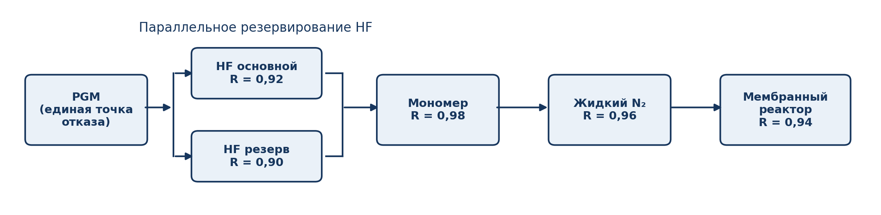
Рисунок 1 — Структура пятистадийной цепи с альтернативным каналом HF.
Видно, что резерв HF не устраняет зависимость от PGM и не заменяет альтернативы остальным обязательным технологическим звеньям.
Рисунок 2 сопоставляет финансовые и вероятностные показатели всех восьми сценариев.
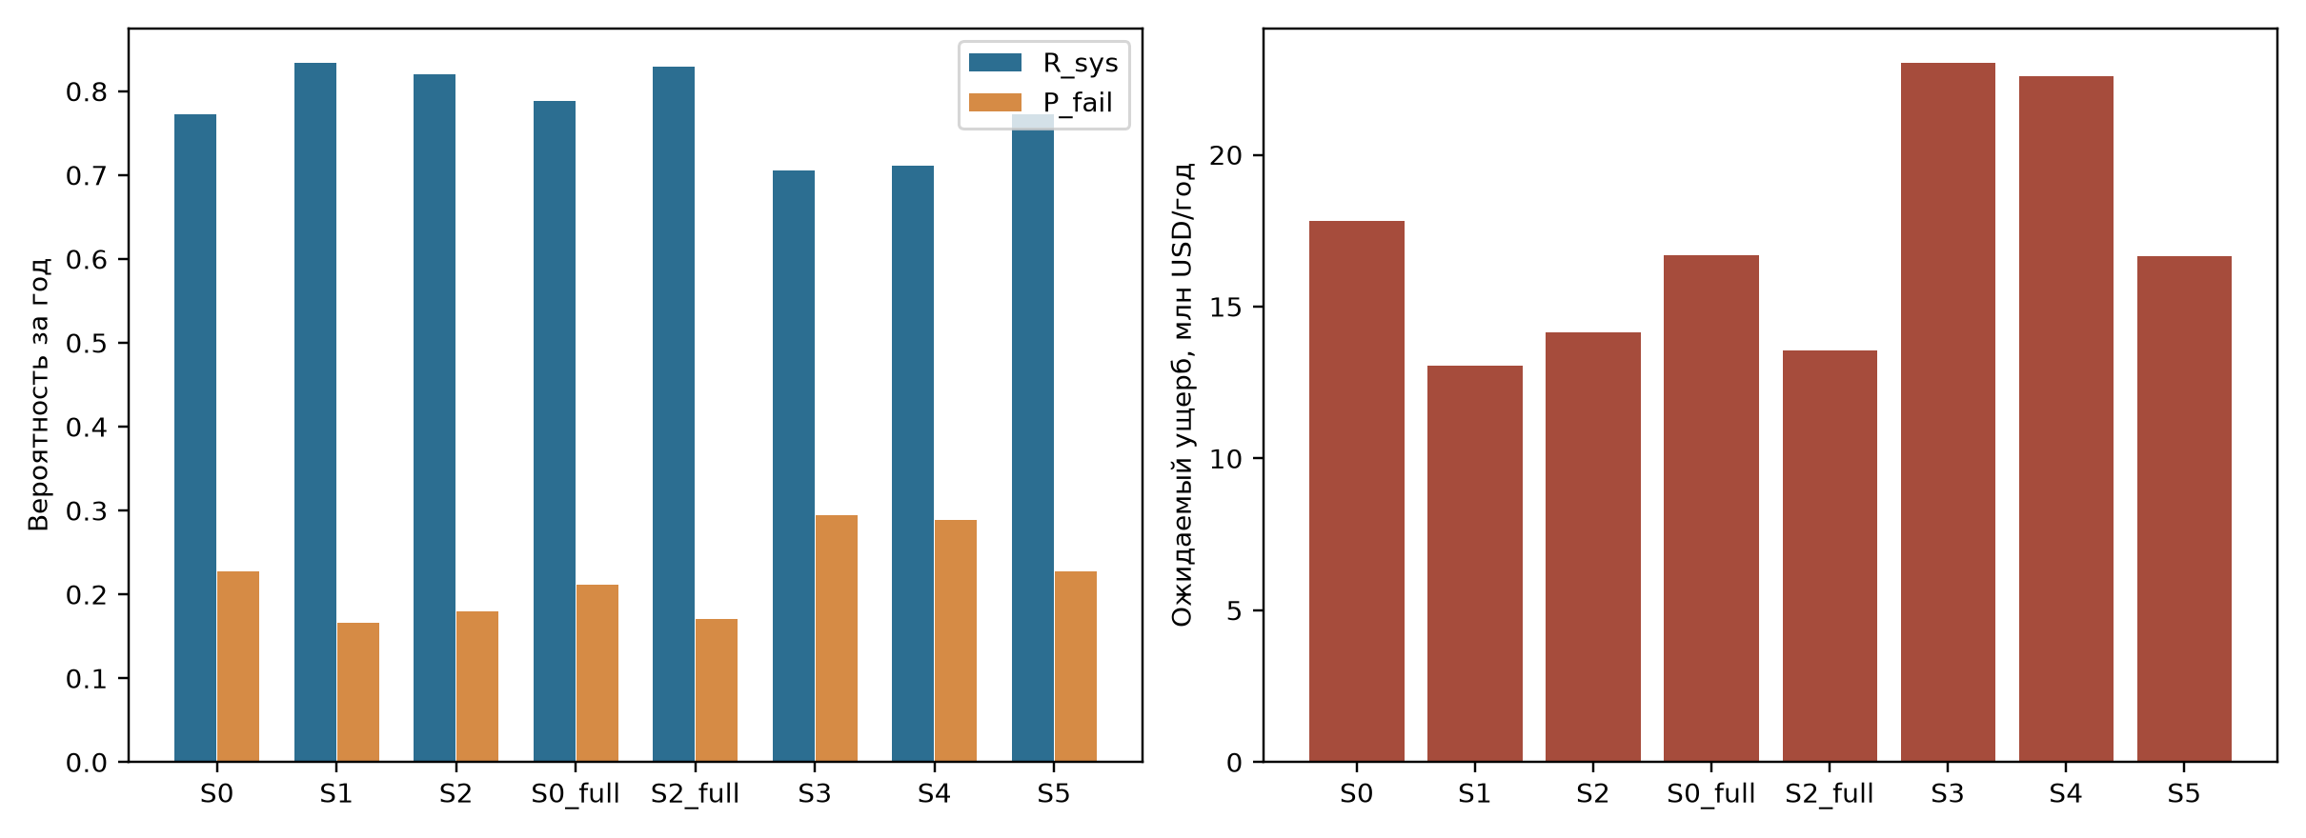
Рисунок 2 — Надёжность, вероятность отказа и ожидаемый годовой ущерб по сценариям.
Рост надёжности не может интерпретироваться отдельно от ожидаемых потерь и TCO. В стрессовых условиях повышенный ущерб связан с падением надёжности PGM и общей зависимостью отказов.
На рисунке 3 показана чувствительность параллельного узла к общим отказам поставщиков.
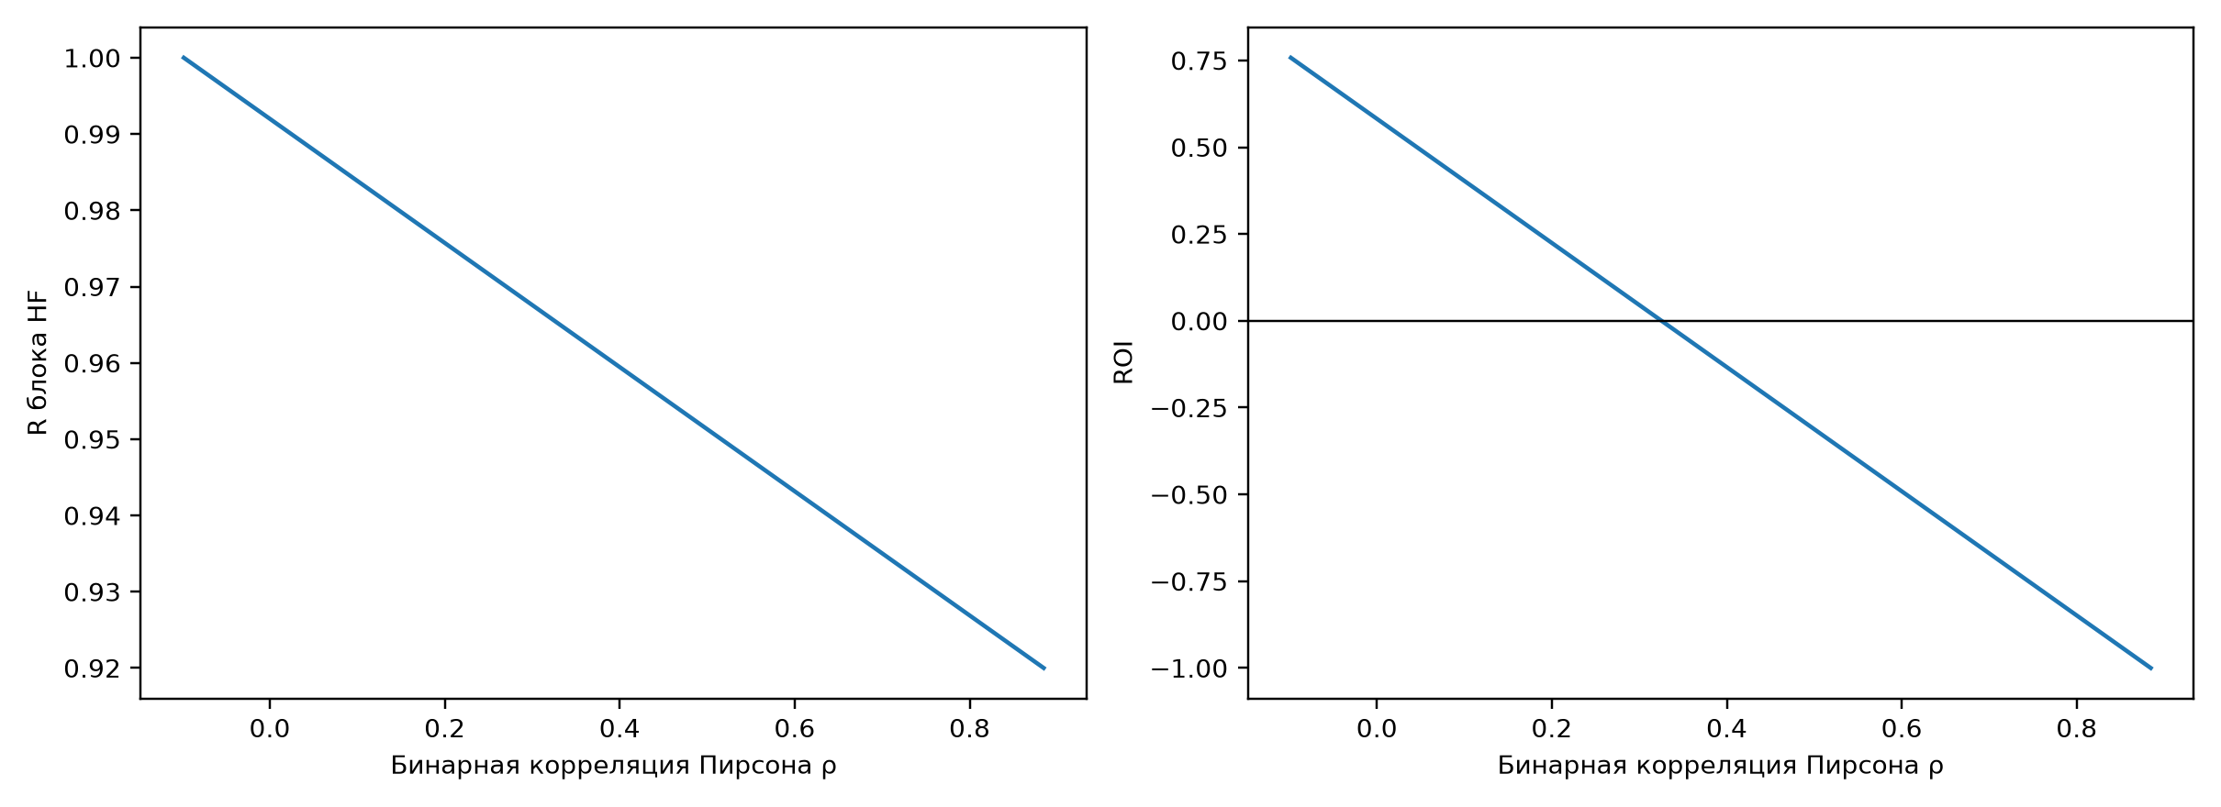
Рисунок 3 — Устойчивость HF и ROI при изменении парной корреляции ρ.
Положительная корреляция увеличивает вероятность совместной недоступности двух поставщиков; расчётный порог безубыточности в парной модели — приблизительно ρ = 0,325.
Рисунок 4 отражает точечную массу нулевых потерь и асимметричный правый хвост положительного ущерба.
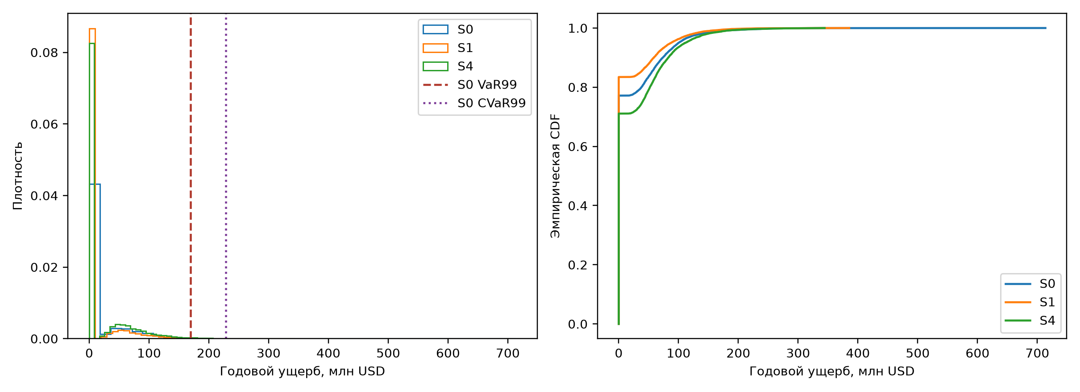
Рисунок 4 — Эмпирические распределения ущерба и хвостовые риск-метрики.
Значительная дистанция между VaR₉₉ и CVaR₉₉ подтверждает, что один квантиль не показывает среднюю тяжесть 1% наиболее неблагоприятных годовых исходов.
На рисунке 5 сопоставлены эмпирические длительности инцидентов с альтернативными вероятностными предположениями.
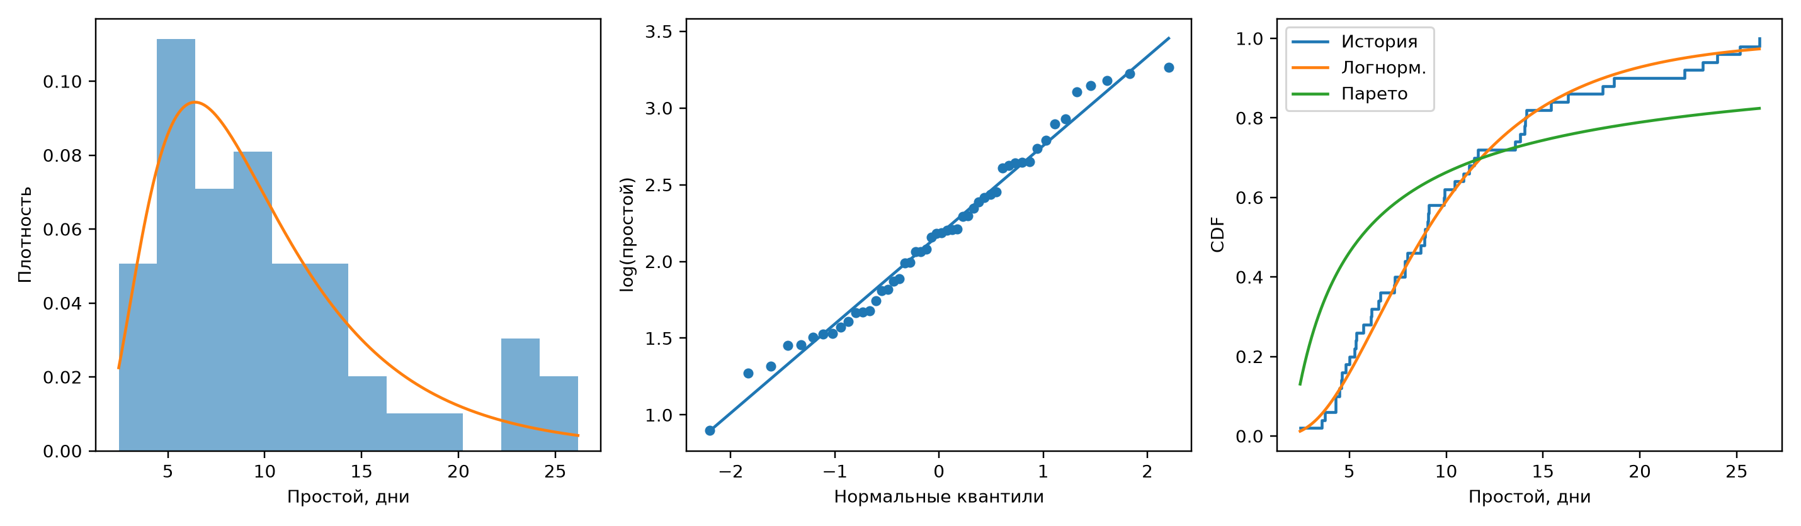
Рисунок 5 — Анализ 50 исторических простоев: гистограмма, Q–Q и эмпирическая CDF.
Логнормальная модель совместима с имеющейся выборкой в пределах мощности выполненных тестов, но не доказана; заданная модель Парето подвергается более серьёзным сомнениям.
Рисунок 6 визуализирует изменение работоспособности системы и стоимостных потерь между базовыми и стрессовыми условиями.
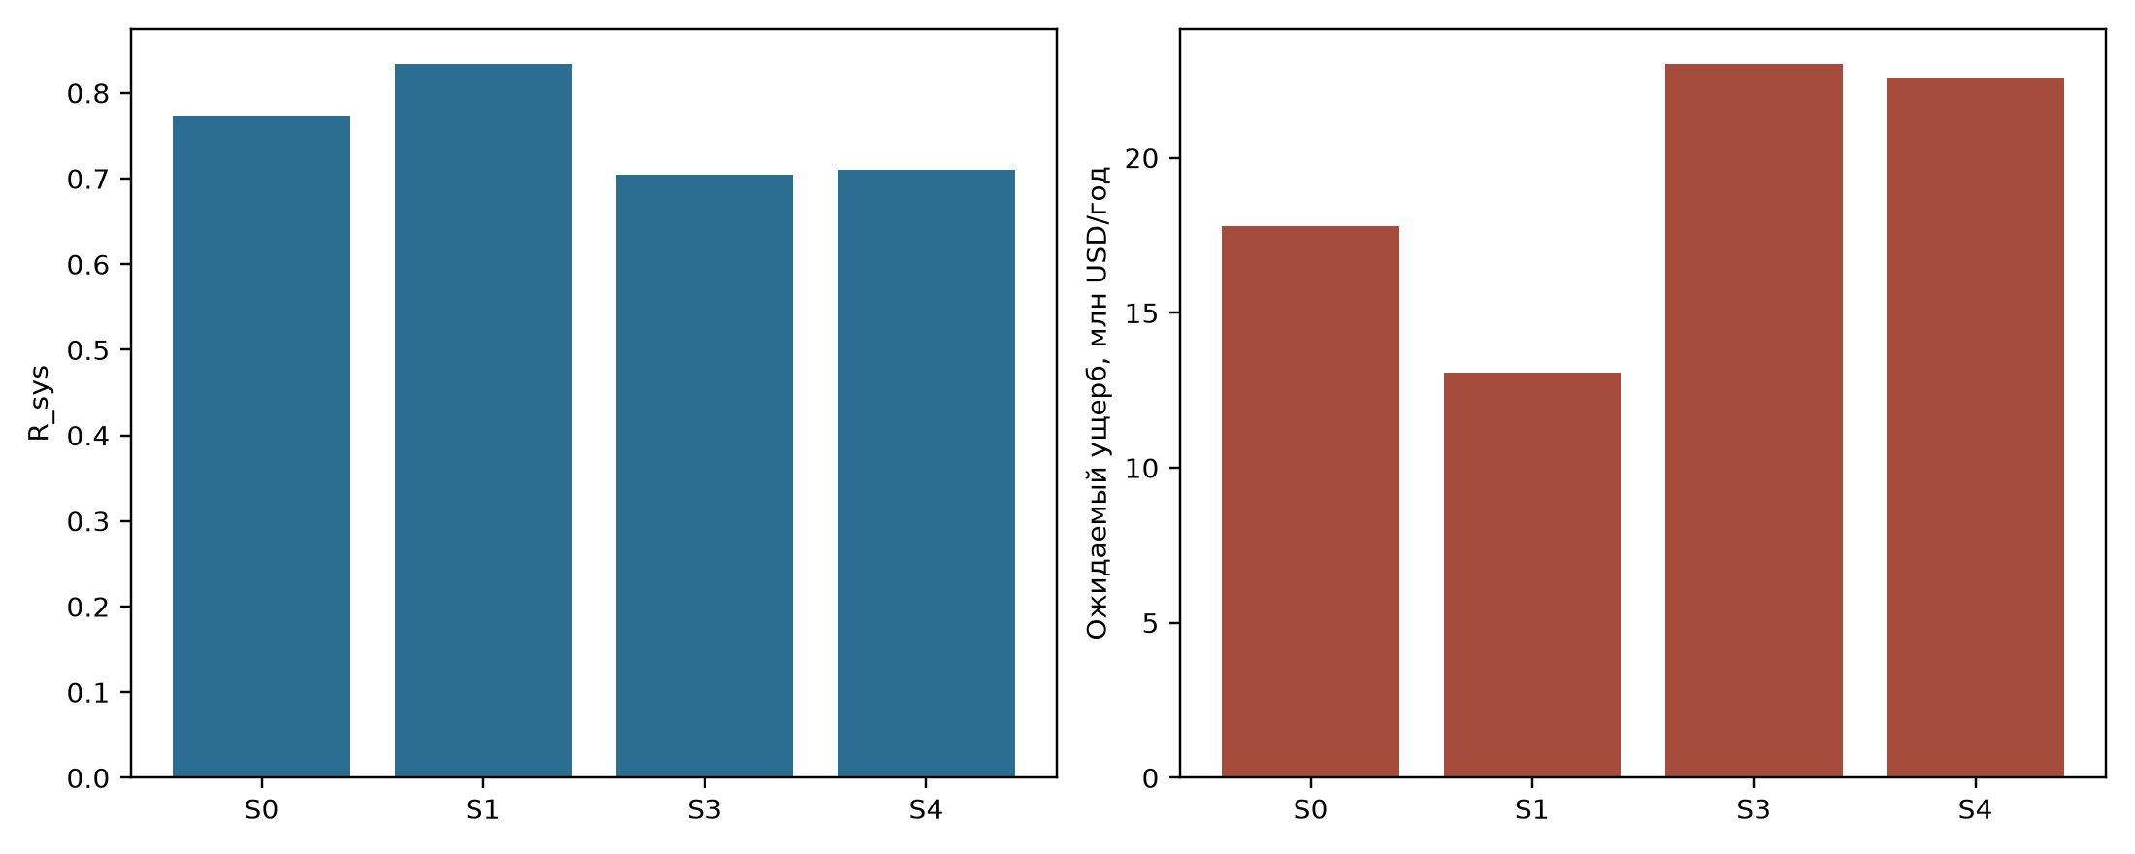
Рисунок 6 — Сравнение исходной и стрессовой устойчивости системы.
Стрессовое снижение R_PGM ограничивает потолок надёжности любого решения, основанного только на HF; резервирование необходимо оценивать вместе с управлением риском единой точки отказа.

10. Допущения и качество данных

10.1. Допущения модели
Код | Принятое допущение | Влияние на выводы
A1 | Один годовой статус; максимум один инцидент за год | Не моделируется число повторных отказов, доступность по календарю и восстановление.
A2 | Rᵢ заданы на годовой горизонт отдельно от MTBF/MTTR и A | Не следует отождествлять вероятность безотказной работы и готовность.
A3 | ρ CSV — корреляции бинарных состояний; NORTA калибрует латентную нормальную матрицу | Парные ограничения и многомерная совместимость требуют контроля.
A4 | Сценарий S2 учитывает зависимость лишь между двумя каналами HF | Его ROI нельзя использовать вместо S2_full.
A5 | Распределение T не зависит от узла-источника останова | Возможна недооценка длительных аварий PGM/реактора.
A6 | Один отказ = списание C_scrap; C_day включает упущенную маржу | Требуется подтвердить ставки по данным реального предприятия.
A7 | Для PGM при стрессе R снижается с 0,95 до 0,80 | Уменьшается максимальная достижимая надёжность всей цепи.
A8 | TCO годовой, без полноценного дисконтированного инвестиционного цикла | ROI — одношаговая оценка, не NPV.

10.2. Data Quality Report
Контроль / проблема | Состояние | Критичность и действие
Обязательные JSON/CSV, размерности, топология | PASS при исходном запуске | Сохранить контроль схем данных при обновлении.
Матрицы, алиасы, спектр, границы Фреше | PASS при исходном запуске | Повторять после перекалибровки корреляций.
50 исторических записей, остатки убытков | PASS формального контроля | Проверить независимость источника фактических потерь от C_day·T+C_scrap.
Пересчёт Excel Ground Truth | NOT_VERIFIED / UNRESOLVED | Средняя; повторить в действующем Excel и завершить ISSUE ISS-001.
Параметры вероятностей и зависимости | Модельные входные значения | Высокая для решения; подтвердить контрактами/наблюдениями.
Параметры тяжёлого хвоста | Неподтверждённое стрессовое допущение | Высокая для CVaR; не применять для тарификации без калибровки.

11. Анализ результатов и ограничения

11.1. Эмпирическая проверка времени простоя
В журнале присутствуют 50 событий. Средняя длительность — 10,3076 дня, медиана — 8,89; минимум 2,46, максимум 26,17 дня, стандартное отклонение 6,09 дня. Средний записанный прямой ущерб составляет 86,4608 млн USD/инцидент. Эти значения условны на факт уже произошедшего инцидента и поэтому не сопоставимы напрямую с годовым EL без оценки частоты событий.
Проверка Шапиро—Уилка для логарифма длительности дала p = 0,5656; параметрический бутстреп KS для подогнанной логнормальной модели — p = 0,7605. Эмпирическая оценка параметров μ = 2,1737, σ = 0,5641 отличается от априорных μ = 2,0794, σ = 0,55. Высокие p-значения означают отсутствие достаточных оснований отвергнуть модель на этой выборке, но не её доказанность.
Для Парето с порогом 2 дня бутстреп KS для подгонки дал p = 0,0020, а AIC условной логнормальной модели — 305,5 против 358,6 у Парето (меньшее значение лучше в рамках проведённого сопоставления). Таким образом, эмпирические данные не поддерживают Парето как основной закон длительности. Сценарий S5 корректно трактовать как стресс-чувствительность к хвосту, а не как наиболее вероятную оценку.
Все 50 значений исторического убытка точно соответствуют формуле 8·T+4 млн USD (максимальная абсолютная разность нулевая). Это подтверждает арифметическую согласованность полей, но не является независимым наблюдательным доказательством финансовых ставок. Отсутствие наблюдаемого остатка может отражать способ формирования набора данных.

11.2. Устойчивость VaR/CVaR и результатов моделирования
Для логнормального S0 при N = 10 000 и трёх дополнительных seed чувствительность CVaR₉₉ составила 206,35–210,03 млн USD. Для Парето(α = 1,3; xₘ = 2 дня) при тех же N и seed диапазон был намного шире — 514,03–730,35 млн USD; при N = 2000 он расширялся примерно до 335,82–1168,28 млн USD. Выборочная оценка S5 CVaR₉₉ = 429,36 млн USD для исходного seed не заменяет эти проверки устойчивости.
У закона Парето с α = 1,3 математическое ожидание существует, но дисперсия бесконечна; поэтому применение стандартной формулы доверительного интервала среднего на базе конечной дисперсии некорректно. Даже при логнормальном предположении оценка CVaR₉₉ из 10 000 наблюдений опирается на примерно 100 худших модельных лет; её необходимо проверять более крупным N, несколькими seed и отдельными хвостовыми диагностическими методами.

11.3. Экономическая интерпретация и пределы переноса результата
Зависимость экономического эффекта от корреляции — не второстепенная поправка, а главный фактор выбора. При независимых HF предотвращённый ущерб превышает TCO на 1,7455 млн USD/год, в полном базовом сценарии запас экономического эффекта сокращается до 0,1518 млн USD/год, а при стрессе резерв приносит чистый отрицательный эффект около −2,5657 млн USD/год. Следовательно, выбор только по надёжности отдельного поставщика или по номинальному ROI S1 создаёт риск неверного инвестиционного решения.
При R_PGM = 0,80 системная надёжность принципиально не может превышать 0,80, пока PGM остаётся обязательным узлом без альтернативы. В S4 вероятность общего отказа равна 0,2892, причём неработоспособность PGM сама по себе происходит с вероятностью 0,20; приблизительно 69% общей вероятности отказа связано уже с этим безусловным ограничением (отношение 0,20/0,2892, без разделения совместных причин). Это объясняет необходимость второй программы риск-менеджмента — по PGM.
У расчёта отсутствуют надёжно оценённые частоты повторных инцидентов за год, причинная идентификация общих шоков, привязка показателей R к условиям контрактов, детализация маржи и списания по типам аварий. Не заданы ставки дисконтирования, производственный календарь и схема денежных платежей за квалификацию поставщика. Поэтому результаты достаточны для сравнительного сценарного решения на учебных данных, но не для безусловного подписания долгосрочного контракта или инвестиционного бюджета.

12. Итоговые выводы
- Для независимого моносинга пятистадийная цепь имеет годовую надёжность R_sys = 0,7729, вероятность отказа 22,71% и ожидаемый ущерб 17,8135 млн USD/год. Высокие индивидуальные Rᵢ не обеспечивают столь же высокую надёжность последовательной системы.
- Независимый HF-резерв повышает R_sys до 0,8334; предотвращает 4,7453 млн USD/год потерь при TCO 2,9998 млн USD/год. ROI = +58,19%; при строго независимых каналах мероприятие экономически оправдано.
- В парной модели положительная корреляция HF ρ = 0,20 снижает ROI до +22,42%. Расчётный порог безубыточности для этой же упрощённой постановки составляет ρ* ≈ 0,3254; подтверждение низкой общей зависимости — обязательное условие решения.
- В полном базовом многомерном сценарии экономия составляет 3,1516 млн USD/год, ROI = +5,06%. Выборочный 95%-й интервал ROI [−6,68%; +16,80%] пересекает ноль; устойчивость положительного эффекта не подтверждена.
- Стрессовое снижение R_PGM до 0,80 и усиление взаимозависимости поставщиков лишают HF-резерв окупаемости: предотвращённый ущерб только 0,4341 млн USD/год при TCO 2,9998 млн USD/год, ROI = −85,53%. Единую точку отказа PGM необходимо рассматривать как самостоятельный приоритет.
- Хвостовой риск принципиально больше среднего ущерба: в S0 VaR₉₉ = 169,266 и CVaR₉₉ = 228,439 млн USD. Выводы о тяжёлых хвостах Парето чувствительны к выборке, а анализ 50 инцидентов скорее поддерживает логнормальное приближение, чем Парето.
- Программное ядро прошло девять тестов, а значения Python и Decimal согласованы; однако исходная независимая проверка формул Excel завершена статусом NOT_VERIFIED вследствие ошибки COM. Общий статус исходного конвейера PARTIAL должен сохраняться до устранения этого замечания.
- Управленческое решение: условно рассматривать внедрение резервного HF лишь после проверки независимости цепочек поставок, технической квалификации резерва, уточнения фактических TCO и ставок ущерба, повторного многосценарного Монте-Карло и дополнительного анализа вариантов защиты PGM. Без этих подтверждений нельзя утверждать, что резерв окупится в реалистичных стрессовых условиях.

